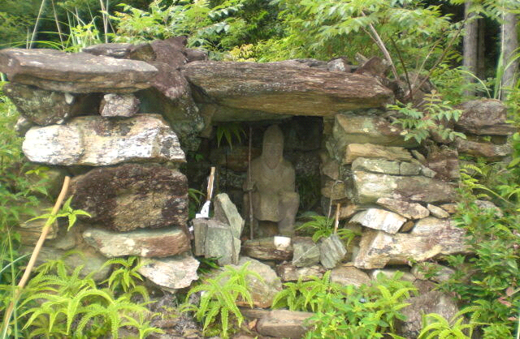東三河八名郷野外神仏巡礼の里
村人たちは毎年初め、村社諏訪神社とともに
山野におわす神仏を巡礼する
愛知県新城市黒田に江戸時代から続く伝統行事

著者 山本満保

黒田というところは、地形的に見ても、他地区にない特徴がある。
大部分の地区は、自動車が主要な交通機関となってから、地区を貫通する国道や県道ができた。
通り抜けるだけでも他所の多くの人々にそこの地名だけは知られるようになった。ところが、黒田は入口の県道を車で入り込んできても、行き着く先は里山:浅間山で行き止まりなので、黒田は他地区の人が通りすがりに知るということもない。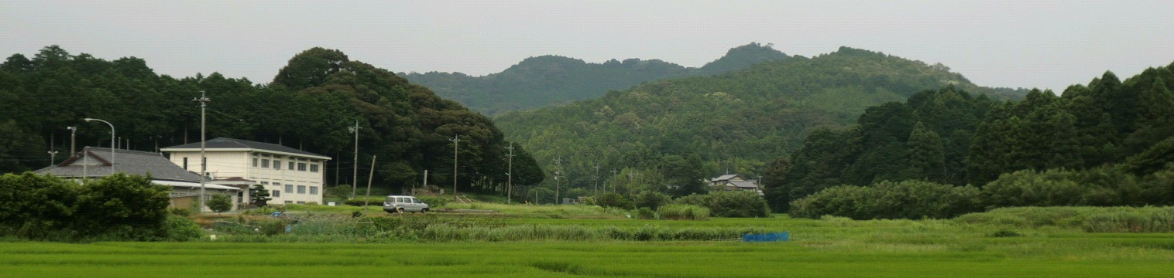
――黒田の奥地、浅間山を望む――
太平洋戦争以前の人たちのように徒歩で山道を越えるなら全く別である。徒歩なら日本全国どこにでも通ずる。
しかし、車社会になって、黒田は行き止まりの袋小路になった。ということは、黒田は車で通り抜けを許さない所である。
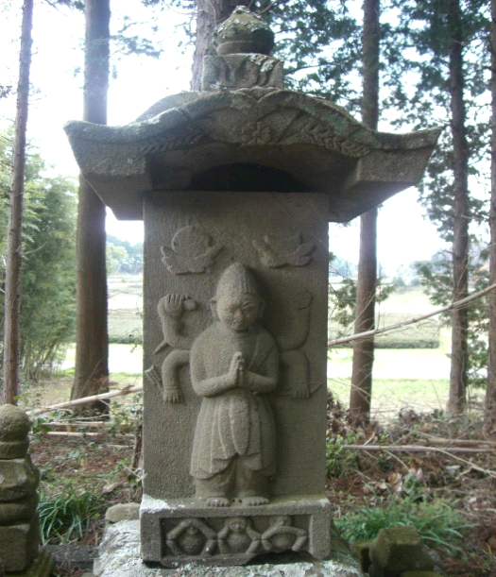自動車道を通すために大幅に自然破壊されずに済み、山野に眠る江戸時代中期以降の民俗神を退けたり、埋め込んだりされなかったということなのである。
行き止まりの里山、浅間山に自動車道を開通させると言う話も全くなかったわけではないが、立ち消えになった。
私はこれを、浅間山の麓から山頂付近に居並ぶ神々、牛頭天王、馬頭観音菩薩、浅間〈足、腹、頭）神社、役行者、秋葉山、不動明王、山の神の御神意があってのことと信じる。
これら神々は日出ずる山、浅間山から300年前後に亘り黒田衆を見守り、そして黒田衆の信仰を得て、その苦楽を支え続けてくださった。

―庚申搭――
―役行者――
黒田の老若男女が揃って毎年初めにこれら神仏
を巡礼する。最初は黒田の入口から一番近い仁皇神社、次ぎは黒田のほぼ真ん中にある金比羅山の頂上にある金比羅大明神。
そして、その後はかっての寺子屋、黒田学校や様々な行事の集会場ともなり、黒田の人々の宗教、教育、文化、娯楽の拠点ともなった廃寺 元本光寺の境内におわす次のような個性ある神仏である。
楠木神社、庚申、奥山半僧坊、阿弥陀如来、塞の神。そして、少し離れた所の北の庚申。
今、この地に身をおいて古を偲ぶと、俗界を離れて鎮まりかえった林の中に先人達の息吹が聞こえるようだ。ここは古今にわたり黒田の「聖地」なのである。
平地の田畑などを東方から馬蹄形のように囲む浅間山の麓から尾根伝いにある神仏は、年年歳々
平地で暮らす人々を見守ってきてくださった。
住民同士の和も根強く残る。
多様な野外民俗神は本末関係で黒田諏訪神社の末社にあたり、年1回年初めにする巡礼を「お末社巡り」と呼んでいる。
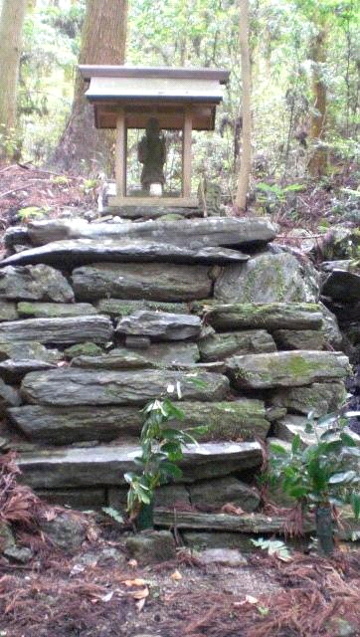この江戸時代から続く伝統行事は区民から選ばれた宮総代や氏子総代によって、年中行事の１として厳守されると共に、巡礼者が通りやすいように、事前に通路を邪魔する雑草や雑木を刈り払うが、距離も長く相当な奉仕作業ではある。
組織的にしっかりした基盤を持っているので、黒田のお末社巡りは今後も末永く続いて行く ―不動明王―
ことであろう。

